## 发川观、今日头条和总网综合

**广元朝天：九年深耕细作铸就有机食品产业华丽“蝶变”**

有机食品产业的辉煌成就属于这片沃土精彩华丽的“蝶变”，是朝天区高质量发展进程中的不懈目标。回眸时光，九年来，朝天倾力夯实绿色发展根基，从巩固“摇钱树”到打造“聚宝盆”，从培育特色产业到发展高端有机品牌，从“绿水青山”到赢得“金山银山”，风雨同舟，上下求索的征途上，朝天人一路高歌猛进，在实现经济发展和生态建设双赢中用实干交出了“高分卷”，这背后，凝聚着“朝天市监蓝”深耕细作有机食品产业的辛勤汗水。

**细琢“绿文章”，打造富民产业新高地**

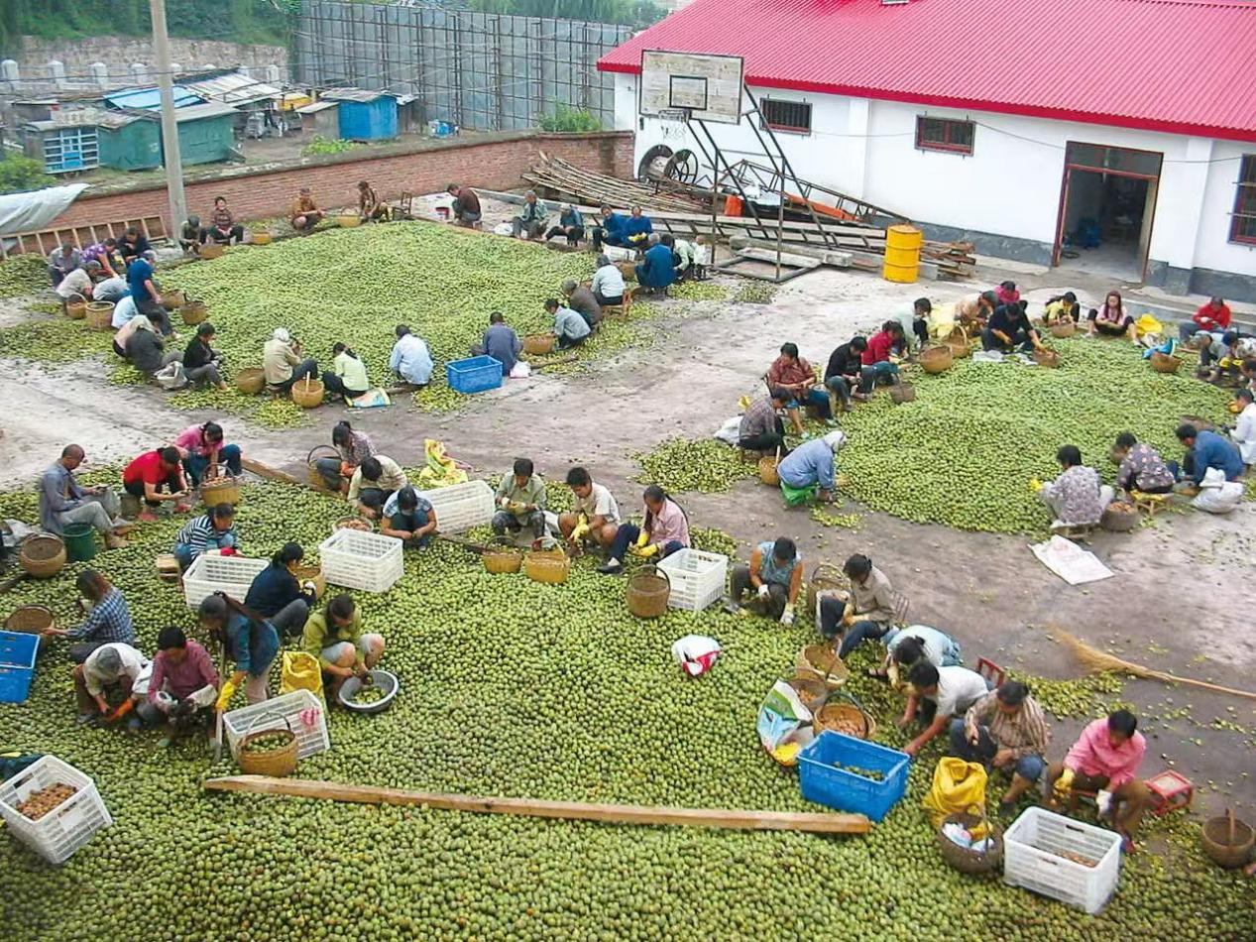

郁郁葱葱的林地与田园赋予了朝天最珍贵的生态神韵，一座座连绵起伏的青山不仅成为朝天巨大的生态保护屏障，也孕育了种种神奇。被誉为“长寿坚果”的核桃一直是朝天区的传统产业，上世纪70年代，人民日报就以《小小核桃滚全球》为题目，对朝天核桃进行了宣传报道。1988年朝天区建区时，区委、区政府首先把核桃作为推动富民产业发展的“先行者”，其时其地，核桃种植面积仅3万余亩，年均产量1000吨左右。

“冷资源”能不能变为“热经济”？2017年，一些美好悄然而至，朝天区承前启后绘蓝图，奋发作为谱新篇，一手挺起事业、一手托起未来，科学规划了“高山蔬菜、 半山核桃、 河谷食用菌”的有机产业发展布局，逐步探索出了一条“创新驱动、生态优先、统筹城乡、全域发展”的贫困山区科学、转型、跨越发展新路子。系列惠民惠企政策密集出台，从“单打独斗”到“集群发展”，从“品种改良”到打造“高端颜值”品牌……一次次研究、一次探索实践，多年奋斗后，朝天核桃领先蓄势蝶变，浴火重生，户与村，村与镇，大打核桃增产增收翻身仗，交出了一份厚重提气的“成绩单”：种植迈进全域化、核桃加工精深化、核桃产品品牌化、核桃产业融合化。全区核桃种植面积达50万亩，年产量保持5万吨以上，稳居全省县区首位。建成全省首个核桃博览馆，产品远销国内40多个大中城市及欧美、东南亚等地区，全区农民人均核桃收入超过4000元……核桃树已成为全区林农致富的“摇钱树”，朝天核桃滚全球已成为无可争辩的事实。

血汗催生出千山绿海，当朝天核桃产业大放异彩的同时，“曾家甘蓝”“扯篼子花生”等一批新型有机食品产业也次第崛起，破茧出新，在巩固脱贫成果，推动乡村振兴中赢得了满堂彩。蔬菜种植面积迄今已达40万亩，先后获得全国蔬菜产业发展重点县、中国高山生态蔬菜之乡、中国生食蔬菜之乡、菜祖文化之乡、全省最大的高山露地绿色蔬菜基地、四川省川菜直供港澳试点基地建设县区等荣誉。

**扬帆展壮猷，实干催生富民强区“大硕果”**

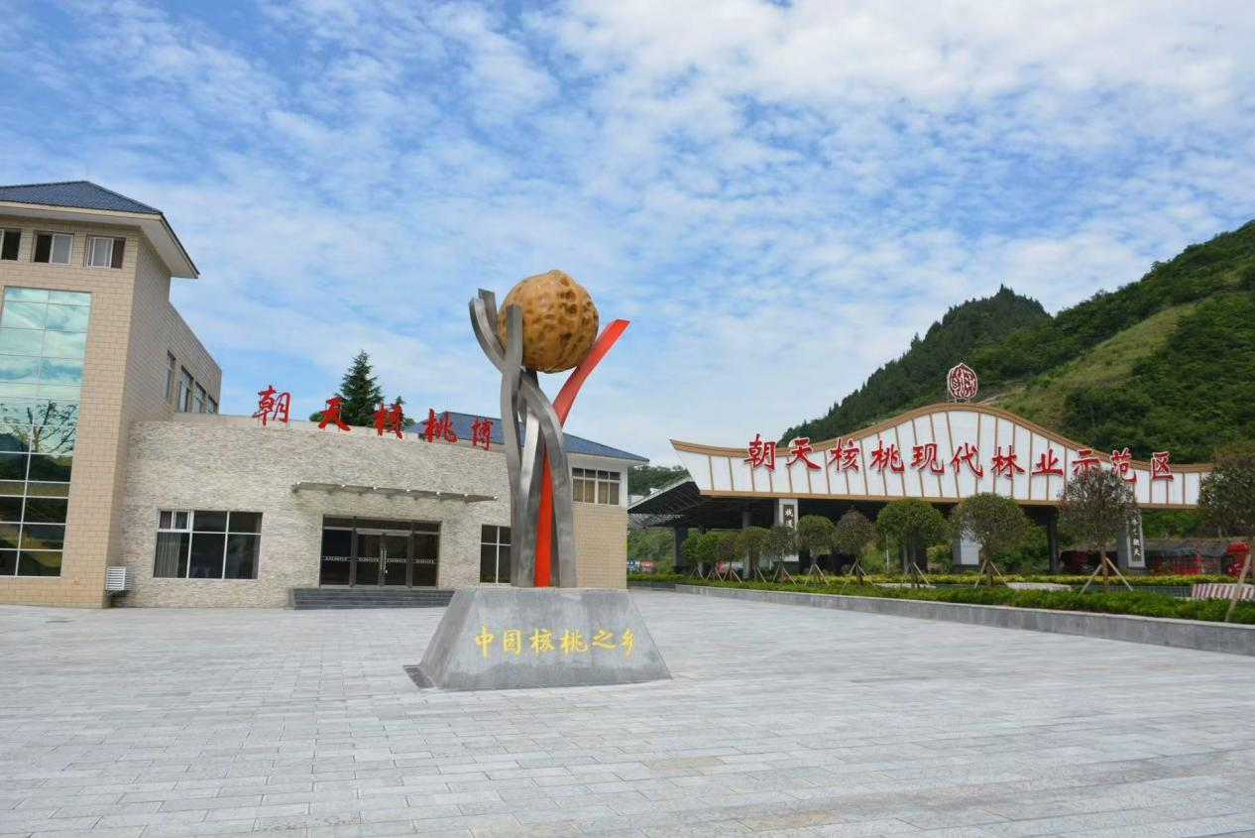

产业为生态添绿，生态为产业增值，产业与生态融为一体，让“绿水青山”的“金山银山”成色越来越足。

朝天区下足功夫不断延伸产业链条，一方面大力发展精深加工， 建成曾家山高山蔬菜冷链物流中心，引进秦川印象公司等有机产品加工企业。另一方面，积极拓展营销渠道，坚持线上线下结合，线上引入阿里巴巴等6个电商平台入驻曾家山蔬菜园区，线下 组织有机认证企业参加“农博会”“西博会”等特色展会活动。坚持“农旅文”融合发展的路径，先后承办了第二届美丽中国田园博览会、四川•朝天核桃文化旅游节等节事节会，同步推动有机休闲旅游，不断提高消费者对朝天有机产品的认可度，形成全链条的有机产业发展体系。

截至目前，朝天全区共有有机产品认证（含转换）企业20家，获得有机产品认证（含转换）证书65张，认证面积 6 万亩，带动 4000 余户农户参与有机产业发展，有机农产品销售价格较普通农产品高出3-4倍，农村居民人均可支配收入增长显著。

2017年，朝天区被国家认监委批准为国家有机产品认证示范创建区，2018年成功创建为“ 四川省有机产品认证示范区”。目前，已成功创建为全国绿色农业示范区、 国家地理标志产品保护示范区、 国家级标准化核桃生产示范基地。“朝天核桃”“曾家山甘蓝”“扯兜子花生”获得国家地理标志产品保护。“朝天核桃”“ 曾家山蔬菜”创建为中国驰名商标。 在中国品牌价值评价中，朝天核桃连续3年进入区域品牌百强榜。

**无缝大监管，托起有机食品安全艳阳天**

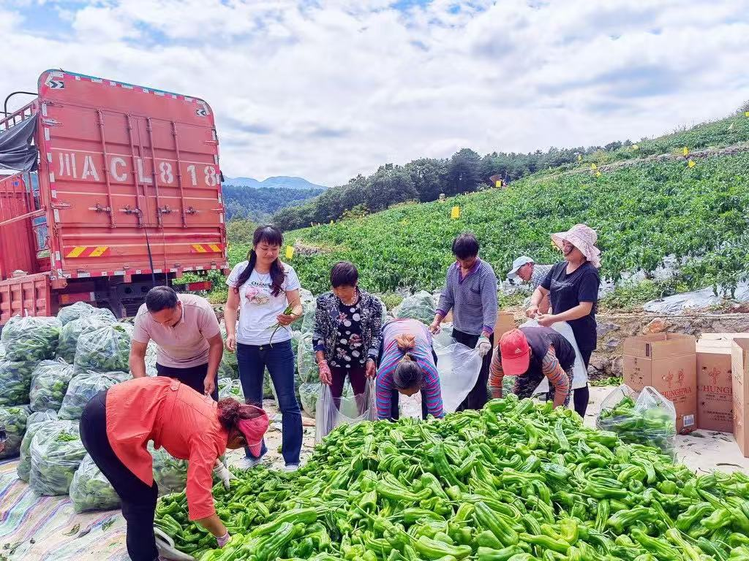

食品安全源头在农产品，基础在农业，而舌尖上的美味是群众获得幸福感的重要来源，吃得安全、吃得放心、吃得健康则是满足群众追求美好生活的基本需要。

九年来，置身于市场监管前沿阵地的朝天区市场监管局，始终把有机食品产业安全作为重大政治任务和民生工程。强化顶层设计，高效“排兵布阵”，创新监管模式，构建了从农田到车间到餐桌全链条、全过程、全方位的大监管格局。在加快推进全区有机产业健康持续、高质量发展的进程中，匠心制定了朝天核桃、曾家山甘蓝、高山辣椒生产技术规程等7个地方标准；引导规模企业建立首席质量官制度，建立健全质量责任链条，建立有机农产品全程监管制度，不断提升有机产品质量安全监管水平。

按照“预防为主、源头治理、全程监管、整体推进”要求，持续打好大气、水、土壤污染防治三大战役，全面加强重点生产区域环境质量监测和农业面源污染综合治理。2024年度，完成3500亩受污染农用地土壤治理与修复工作。严把“准入关口”，从基地环境检测、生产、加工、存贮和运输等各方面严格市场准入，建立质量安全监管的长效机制，有力遏制了有机产品质量安全事故的发生。 同时，不断强化质量监测，2024 年度开展有机产品市、区级监督抽查 14个批次，合格率 100%，未发生一起食品安全事故。2024年11月，第十一届全国食品安全监管信息工作交流大会暨全国食品产业高质量发展（甘肃）大会在兰州召开，朝天区市监局作为四川省四个代表之一应邀参会，并以“做靓有机示范，助推乡村振兴”为题在会上进行了交流发言。

时间更替，华章日新。以“新产业、新业态、新模式、新经济”为代表的“四新”项目，如今正成为新的强力引擎，汇聚成推动朝天不断精彩“蝶变”的充沛动力。“今后，我们将紧紧围绕各级党委政府的中心工作，把质量、品牌、生态、有机和效益摆在更加突出的位置，把服务基层基础设施建设、特色产业发展和保障改善民生作为一项根本任务，以小支点撬动大监管，不断推动质量强区建设，推动乡村振兴，叫响朝天质量，做强朝天品牌，守牢朝天食安，为朝天经济追赶发展、跨越发展作出更多、更大的贡献。”朝天区市场监管局党组书记、局长朱伟坚定表示（杨攀 杨威）